05-Redis主从架构实现读写分离以及master和slave复制过程如何

前文回顾
前文主要介绍了Redis两种持久化机制rdb和aof的优缺点以及该如何来选择这两种机制来保证数据不丢失，这篇文章我们更深入一点来了解Redis。我们都知道，我们使用Redis来做缓存，主要是用来抗高并发流量，但是如果单机使用Redis，最多的qps只能是上万，远远达不到我们高并发的要求。假如我们系统随着业务的发展，请求量快速增长，达到10万+，那么该怎么使用Redis来承载呢？首先第一点，我们必须使用主从架构来承载高并发请求。

Redis主从架构如何实现读写分离
在高并发请求里，一般都是读多写少的请求，接下来我们使用一个流程图来表示Redis的主从架构是如何实现读写分离的。
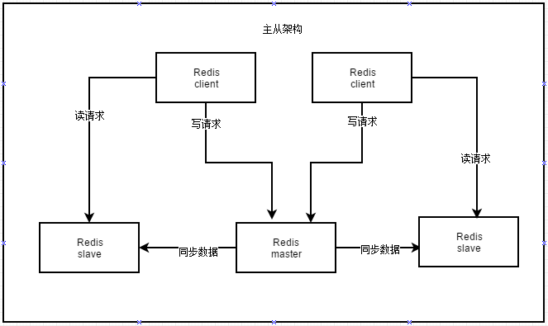
我们可以采用一主多从的架构，所有的写请求都落到master节点上，读请求都落到slave上，这样子如果每台机器每秒钟可以承受1万个请求，那么两个slave节点就可以承受2万个请求，根据并发量，我们可以横向扩展机器，将请求分摊在各个节点上，从而承载高并发流量。

主从复制完整流程
从上图可以看到master节点会数据同步给slave节点，那么这个过程是怎么去同步的呢？接下来，我们来剖析一下这个过程。首先，我们从slave启动开始说起，先用一个流程图来表示：

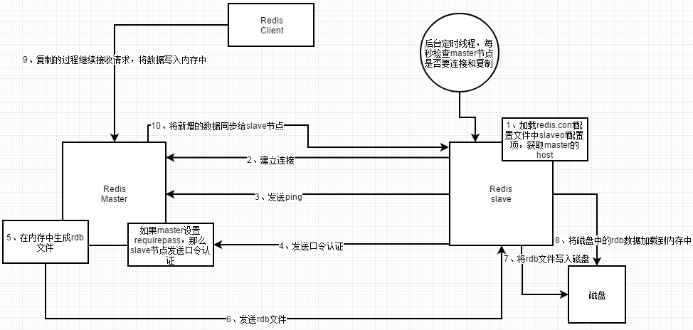
具体步骤如下：
1、加载redis.conf配置文件中slaveof配置项，获取master的host
2、与master建立连接
3、slave发送ping
4、如果master设置requirepass，那么slave节点发送口令认证
5、master在内存中生成rdb文件
6、发送rdb文件
7、slave节点先将rdb文件写入磁盘
8、再将磁盘中的rdb数据加载到内存中
9、在复制的过程master节点继续接收请求，将数据写入内存中
10、将新增的数据同步给slave节点

全量复制的断点续传
我们进行一次全量复制数据，如果数据特别大，那么可能会因为网络问题导致复制失败，Redis支持断点续传。
当复制失败的时候，没有必要再进行一次全量复制，而是根据失败的时候记录的offset来继续复制。我们使用一个流程图来表示：
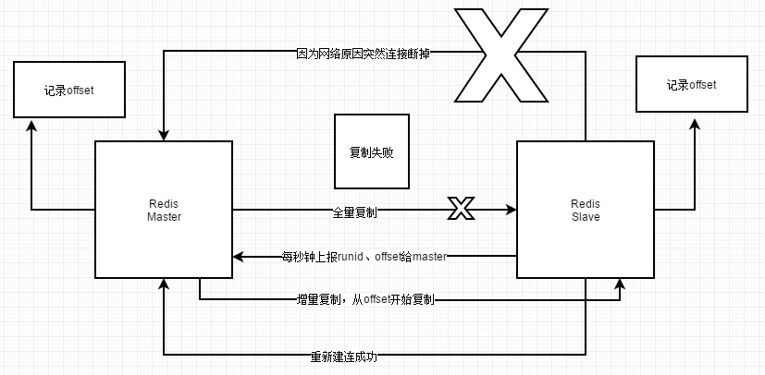

全量复制的细节
1、backlog
在master节点中，有一个backlog，默认大小为1MB，master节点在给slave节点复制数据时，也会往backlog同步一份，backlog主要用来全量复制中断点续传时增量复制用的。
2、master runid
master节点重启或者因为宕机重新选举一台slave为master时，runid会发生变化，如果slave发送给master的runid不同，就会进行一次全量复制。如果希望重启Redis runid不改变，可以通过redis-cli debug reload命令启动Redis。
3、psync
Slave节点使用psync从master node进行复制，psync runid offset
master 节点会根据自身的情况返回响应信息，可能是FULLRESYNC runid offset触发全量复制，可能是CONTINUE触发增量复制

增量复制
在master对slave进行全量复制过程中，如果因为网络原因连接断开，那么slave重新连接上master，发送psync
runid offset，会触发增量复制，master直接从自己的backlog中根据offset获取部分丢失的数据，发送给slave节点。

master和slave的心跳机制
master和slave节点互相都会发送heartbeat信息，master默认每隔10秒发送一次heartbeat，salve node每隔1秒发送一个heartbeat。

本文总结
好，我们现在来总结一下，本文主要介绍了Redis的主从架构实现读写分离，主从复制的流程及其细节等方面，从而更加清楚了解Redis是如何支持高并发请求的。Ok，讲了这么多原理性的东西，还是让我们动手自己来搭建一下Redis的主从架构吧，这个内容留到下一篇文章讲，本文到此结束。

